Конспект занятия по легоконструированию
для детей второй младшей группы
«Здравствуй лес»

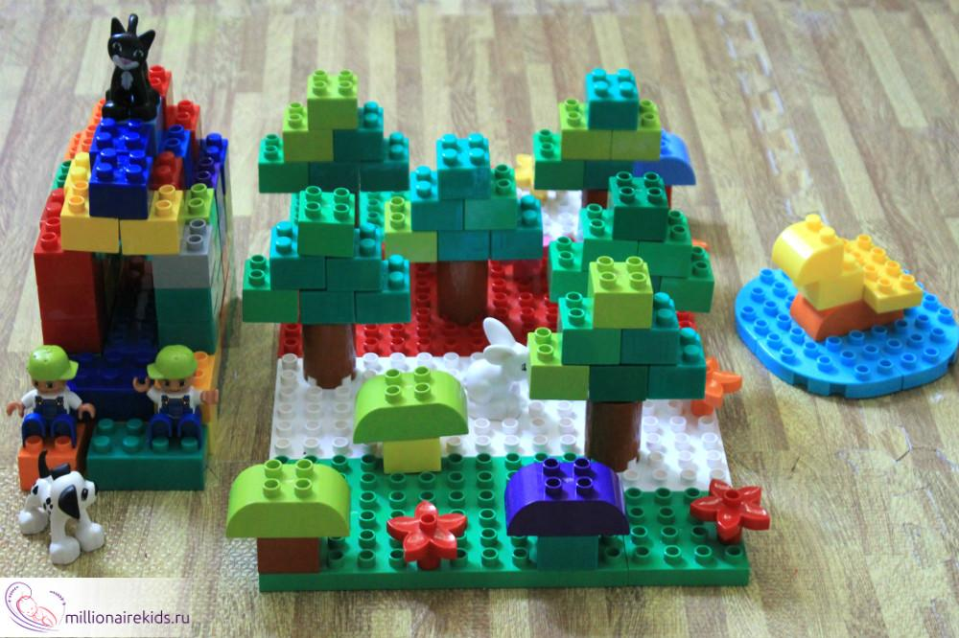

Цель: Расширение знаний детей о деревьях и кустарниках через конструирование макета леса с помощью «ЛЕГО».
Материалы: Конструктор «Лего Дупло», схема постройки дерева и кустарника.

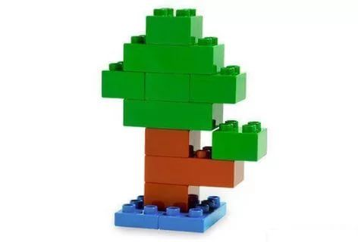
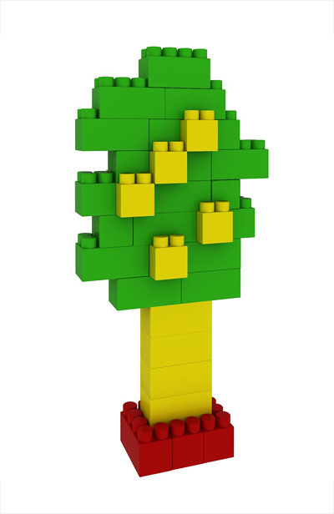

Ход занятия
Родитель: Все любят отдыхать, мы отдыхаем летом, осенью, весной и зимой. Скажи, пожалуйста, где ты любишь отдыхать, где мы с тобой отдыхали?
Ребенок: На море, в лесу, на даче, и др.
Родитель: Все правильно! Много разных мест для отдыха существует на белом свете. А ты знаешь, какие животные живут в воде?
Ребенок: дельфин, морская корова, кит и т.д.
Родитель: Правильно, а если мы гуляем по лесу, каких зверей мы можем встретить?
Ребенок: Лисичку, волка, ежа и т.д.
Родитель: Правильно, а если мы гуляем по деревне, каких животных мы можем увидеть?
Ребенок: Поросенка, теленка, барашка и т.д.
Родитель: Давай мы с тобой представим, что мы приехали отдохнуть в лес. Что мы встретим в лесу?
Ребенок: Деревья, кусты, траву.
Родитель: Чем отличается дерево от куста?
Ребенок: Дерево высокое, а куст низкий; у дерева один ствол, у куста несколько, но зато у куста стволы меньше и тоньше, чем у дерева.
Родитель: А чем они похожи?
Ребенок: У них есть ветки, листья.
Родитель: Сегодня мы с тобой построим из LEGO – конструктора деревья и кустарники и посмотрим, какой у нас получится лес.
Родитель: Какие детали конструктора нам понадобятся для того, чтобы сделать дерево и куст?
Ребенок: Крупные кирпичики, средние – кирпичики, маленькие – кирпичики.
Родитель: Правильно! А сейчас, перед началом работы, мы немного разогреем наши руки.
Пальчиковая гимнастика «Деревья»
Вот деревья:
Клен, рябина, липа,
Дуб, береза, вяз,
Ясень, тополь, елка, пихта,
Мы в лесу встречаем вас.

(Дети показывают ладони обеих рук с разжатыми пальцами.
Перечисляя названия деревьев, дети загибают пальцы сначала на одной, а затем на другой руке.)

Родитель: А теперь, после того как ручки мы разогрели, давай поработаем!
(Ребенок выполняет работу, опираясь на образец и собственный опыт). Родитель одновременно с ребенком делает постройку. Если у ребенка возникнут трудности, помогите ему.
Родитель: Посмотри, какие деревья, и кустарники у нас получились, давай теперь поставим их так, что бы у нас получился лес. Тебе понравилось наше занятие? Что больше всего? Какой материал мы использовали для поделок? Скажи, что мы сегодня конструировали на занятии? Что нового мы узнали?
Ребенок: Я конструировал деревья и кустарники; узнал о различие и сходстве деревьев и кустарников.
Родитель: Ты молодец! Наше занятие подошло к концу. Спасибо за хорошую и дружную работу!

